|  |  |  |
| --- | --- | --- |
| Министерство науки и высшего образования  Российской Федерации | | |
| Федеральное государственное бюджетное  образовательное учреждение высшего образования | | |
| «Новосибирский государственный технический университет» | | |
|  | | |
| Теоретической и прикладной математики | | |
|  | | |
| Лабораторная работа № 6 | | |
| по дисциплине «ОСНОВЫ ТЕОРИИ ИНФОРМАЦИИИ КРИПТОГРАФИИ» | | |
|  | | |
| ***Тестирование чисел на простоту и построение больших простых чисел*** | | |
|  | | |
|  | Факультет: | ПМИ |
| Группа: | ПМИ-02 |
| Вариант: | 7 |
| Студент: | Сидоров Даниил, |
|  | Дюков Богдан |
| Преподаватель: | Авдеенко Татьяна Владимировна, |
|  | Сивак Мария Алексеевна. |
|
|  |  |
|  | | |
| Новосибирск | | |
| 2022 | | |

1. **Цель р****а****боты**

Освоить основные программные методы тестирования чисел на простоту.

1. **Задача**

**I.** Реализовать приложение, удовлетворяющее следующим требованиям:

1. Во входном файле хранятся входные данные, необходимые для работы программы (например, разрядность простого числа, вероятность признать составное число простым).

2. Программа генерирует простое число с помощью заданного в варианте теста простоты.

3. Программа выдаёт сгенерированное число, время и количество итераций основного цикла, потребовавшихся для генерации.

**II.** С помощью реализованного приложения выполнить следующие задания:

1. Протестировать правильность работы приложения на числах разной длины.

2. Сделать выводы о проделанной работе.

| Вари­ант | Тест |
| --- | --- |
| 7 | Тест Соловея-Штрассена |

1. **Метод решения задачи**

Любое нечетное *n* тогда и только тогда является простым, если для всех *a* выполняется следующее сравнение:

$$a^{\frac{n-1}{2}}≡\left(\frac{a}{n}\right)\left(mod n\right) (2)$$

где $\left(\frac{a}{n}\right)$ символ Лежандра.

Р. Соловей и В. Штрассен предложили следующий вероятностный тест для проверки простоты числа:

1. Выбираем случайным образом число *a* из интервала [1; n–1].

2. Проверяем с помощью алгоритма Евклида условие НОД (*a*, n) = 1. Если оно не выполняется, то *n* – составное.

3. Проверяем выполнимость сравнения (2). Если оно не выполняется, то *n* – составное. Если сравнение выполнено, то ответ неизвестен (и тест можно повторить еще раз).

Данный тест полностью аналогичен тесту на основе малой теоремы Ферма, однако, он обладает решающим преимуществом – при его использовании возникает только две ситуации:

• число *n* простое и тест всегда говорит “не известно”;

• число *n* составное и тест с вероятностью успеха не меньше 0.5 дает ответ “*n* – составное”.

После повторения теста *k* раз вероятность неотбраковки составного числа не превосходит 0.5*k*.

1. **Разработанное программное средство**

Разработанное программное средство представляет собой приложение Windows Forms. Вся лабораторная работа сделана в одном окне:

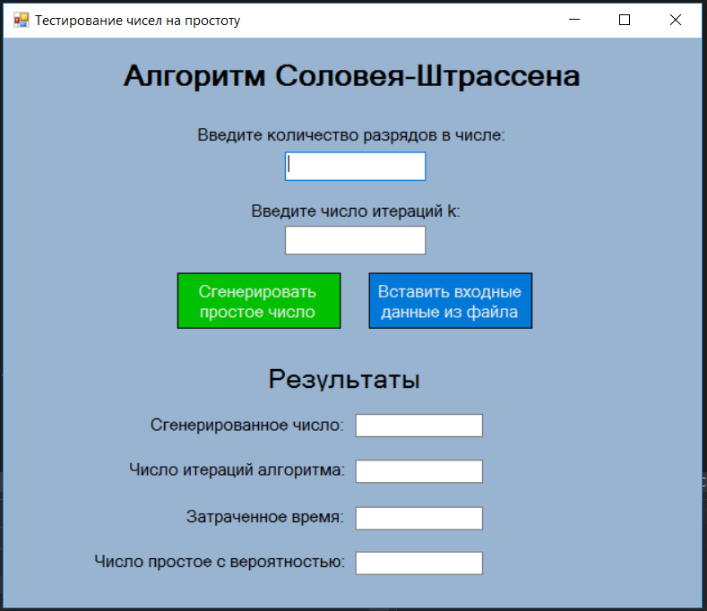

У пользователя есть возможность ввода количества разрядов в простом числе, которое будет получено в результате, а также числа итераций, сколько раз для каждого входного числа будет выполняться тест Соловея-Штрассена. Эти данные можно получить из одного файла, в котором через пробел написаны количество разрядов и число итераций.

Протестируем приложение с простейшими входными данными:

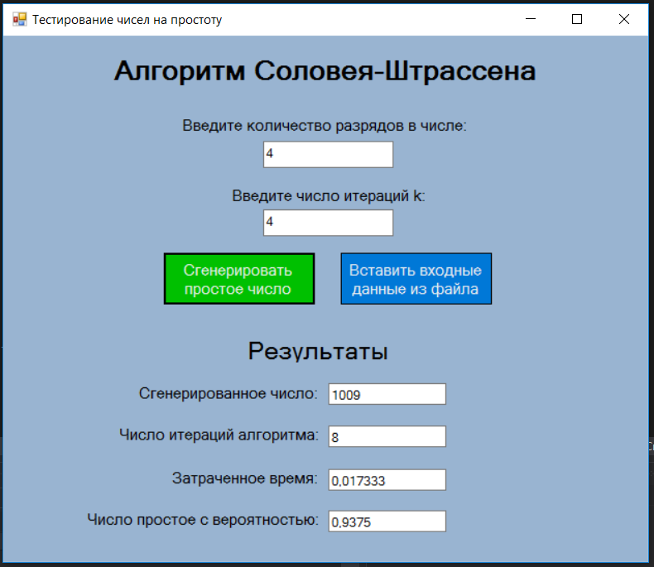

Простое 4-х значное число было найдено за 0.017 секунд и 8 итераций основного цикла. Вдобавок ко всему, на форму была выведена вероятность того, что найденное число – простое. Данная вероятность была найдена по формуле: $1-2^{-k}$.

1. **Код программы**

Файл SoloveyStrassen.h

#pragma once

#ifndef _SoloveyStrassen_H

#define _SoloveyStrassen_H

#include <cstring>

#include <iostream>

#include <cstdlib>

#include <fstream>

#include <vector>

#include <chrono>

#include <cassert>

#include <string>

#include <msclr\marshal_cppstd.h>

#include <iomanip>

#define ll long long

// Алгоритм Евклида для вычисления НОД

ll Nod(ll a, ll b);

// Модульное возведение в степень

ll ModularExponentiation(ll a, ll exponent, ll n);

// Проверка числа на четность

bool Odd(int i);

// Рекурсивное вычисление символа Якоби

int GetJacobiSymbol(int a, int b);

// Тест Соловея-Штрассена

bool CheckingSoloveyStrassen(ll n, int iteration, int& AllIter);

// Получить информацию из файла

std::pair<int, int> GetInfoFromFile(std::string fileName);

// Записать информацию в файл

void WriteInfoToFile(std::string fileName, int result, int AllIter, std::chrono::duration<double, std::milli> duration, std::string ver);

#endif

Файл SoloveyStrassen.cpp

#include "SoloveyStrassen.h"

// Алгоритм Евклида для вычисления НОД

ll Nod(ll a, ll b)

{

if (b == 0)

{

return a;

}

return Nod(b, a % b);

}

// Модульное возведение в степень

ll ModularExponentiation(ll a, ll exponent, ll n)

{

ll x = 1;

ll y = a;

while (exponent > 0)

{

if (exponent % 2 == 1)

{

x = (x * y) % n;

}

y = (y * y) % n;

exponent = exponent / 2;

}

return x % n;

}

// Проверка числа на четность

bool Odd(int i)

{

if (i % 2 == 1)

{

return true;

}

return false;

}

// Рекурсивное вычисление символа Якоби

int GetJacobiSymbol(int a, int b)

{

int g;

if (b != 2)

assert(Odd(b));

if (a >= b)

a %= b;

if (a == 0)

return 0;

if (a == 1)

return 1;

if (a < 0)

if ((b - 1) / 2 % 2 == 0)

return GetJacobiSymbol(-a, b);

else

return -GetJacobiSymbol(-a, b);

if (a % 2 == 0)

if (((b * b - 1) / 8) % 2 == 0)

return GetJacobiSymbol(a / 2, b);

else

return -GetJacobiSymbol(a / 2, b);

g = Nod(a, b);

assert(Odd(a));

if (g == a)

return 0;

else

if (g != 1)

return GetJacobiSymbol(g, b) * GetJacobiSymbol(a / g, b);

else

if (((a - 1) * (b - 1) / 4) % 2 == 0)

return GetJacobiSymbol(b, a);

else

return -GetJacobiSymbol(b, a);

}

// Тест Соловея-Штрассена

bool CheckingSoloveyStrassen(ll n, int iteration, int& allIter)

{

if (n < 2 || (n != 2 && n % 2 == 0))

{

return false;

}

for (int i = 0; i < iteration; i++)

{

allIter++;

ll a = rand() % (n - 1) + 1;

if (Nod(a, n) != 1)

{

return false;

}

ll jacobian = (n + GetJacobiSymbol(a, n)) % n;

ll mod = ModularExponentiation(a, (n - 1) / 2, n);

if (!jacobian || mod != jacobian)

{

return false;

}

}

return true;

}

// Получить информацию из файла

std::pair<int, int> GetInfoFromFile(std::string fileName)

{

std::ifstream file;

file.open(fileName);

// Eсли файл не открыт, генерируем исключение

if (!file.is_open())

{

throw std::invalid_argument("The file is not open");

}

std::pair<int, int> Input;

file >> Input.first;

file >> Input.second;

file.close();

return Input;

}

// Записать информацию в файл

void WriteInfoToFile(std::string fileName, int result, int AllIter, std::chrono::duration<double, std::milli> duration, std::string ver)

{

std::ofstream file;

file.open(fileName);

// Eсли файл не открыт, генерируем исключение

if (!file.is_open())

{

throw std::invalid_argument("The file is not open");

}

file << result << " " << AllIter << " " << duration.count() << " " << ver << std::endl;

file.close();

}

1. **Тесты**

|  |  |  |  |  |  |  |
| --- | --- | --- | --- | --- | --- | --- |
| **Разрядность** | **Число итераций k** | **Полученное число** | **Число итераций алгоритма** | **Время работы** | **Вероятность простоты числа** | **Комментарий** |
| 3 | 50 | 101 | 51 | 0.045 | 0.99 | Результаты корректны |
| 7 | 50 | 1000003 | 53 | 0.088 | 0.99 | Результаты корректны |
| 10 | 50 | 1000000007 | 57 | 0.112 | 0.99 | Результаты корректны |
| 10 | 1 | 1000000007 | 8 | 0.012 | 0.5 | Меньше итераций – быстрее программа |
| 10 | 0 | 1000000001 | 1 | 0.0001 | 0 | Ошибка, так как 0 повторений, а значит 100% шанс ошибки |
| 1 | 1 | 2 | 1 | 0.001 | 0.5 | Результаты корректны |
| 11 | 10 | - | - | - | - | Предел допустимого числа <231 |
| 0 | 10 | - | - | - | - | Некорректный ввод |

1. **Вывод**

В ходе проведения лабораторной работы мы освоили различные способы получения простых чисел и тесты для определения простых чисел.